*Приложение ____*

МКДОУ Чухломский детский сад «Родничок»

**Методические рекомендации**

**по организации развивающей среды в семье**

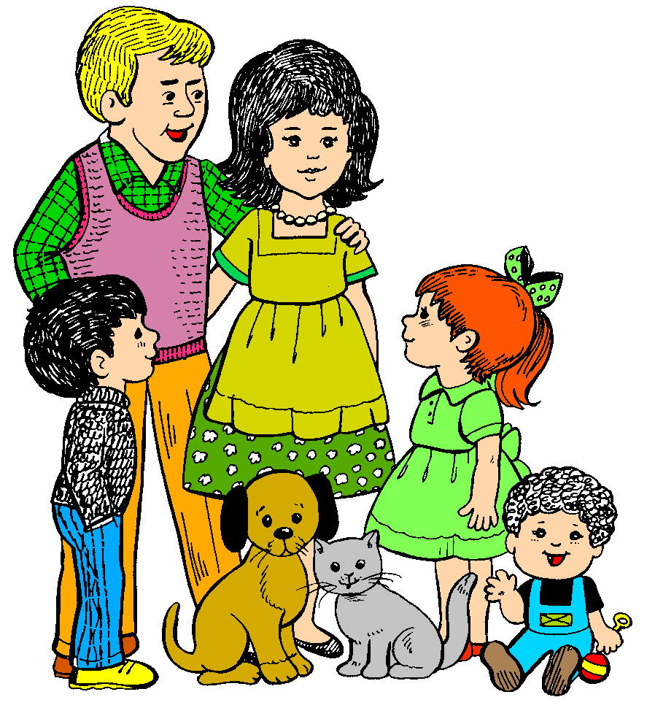

Необходимо знать основные принципы построения общения с детьми.

1. Любознательные дети растут у любознательных родителей. Не поддавайтесь иллюзии, что вы все обо всем уже знаете. Открывайте мир вместе с вашим ребенком.

2. Говорите с ребенком – сначала называя окружающие предметы, позже – действия, затем – признаки и свойства предметов, объясняйте окружающий мир и формулируйте закономерности, рассуждайте вслух и обосновывайте свои суждения.

3. Задавайте ребенку старшего возраста как можно чаще вопрос «Как ты думаешь?»

4. Всегда внимательно выслушивайте рассуждения ребенка и никогда не иронизируйте над ними. Уважайте его интеллектуальный труд.

5. Отыскивайте и приносите домой любопытные вещи, книги, истории. Делитесь этим с ребенком. Пусть он не все и не сразу поймет:

развивающее общение – это всегда немного общение «навырост».

6. По возможности, много путешествуйте с ребенком.

7. Приглашайте в дом интересных людей, при общении с ними не отправляйте ребенка «поиграть в соседней комнате».

8. Ходите с ребенком в музеи.

9. Проводите совместные наблюдения и опыты.

10. Эмоционально поддерживайте исследовательскую деятельность ребенка. Поощряйте его инициативу и самостоятельность. Создавайте условия для реализации его творческих замыслов.

11. Сделайте свои увлечения предметом общения с ребенком.